5# Obtener listado de membresías que su costo sea mayor a 100 pesos

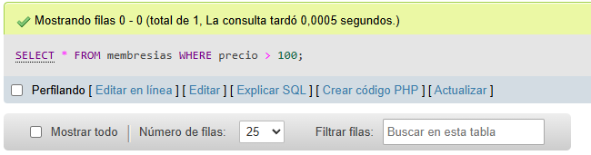

6# Obtener listado de playlist que tenga más de 3 canciones

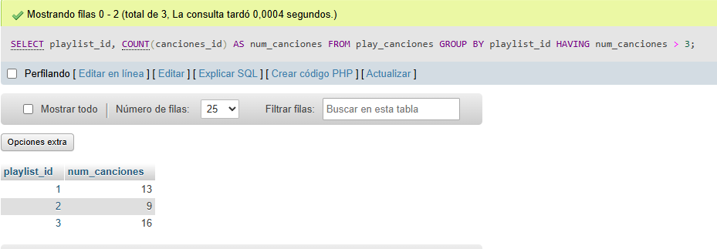

7# Obtener listado de canciones del año 2025

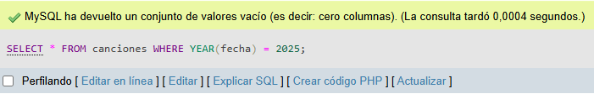

8# Obtener listado de nombre de la canción y nombre del género al que pertenece

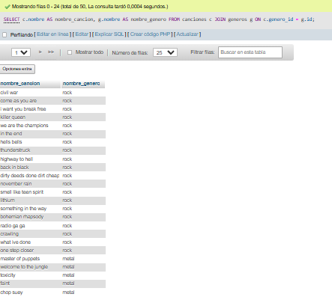

9# Obtener listado de nombre de usuario y nombre de la membresía que tienen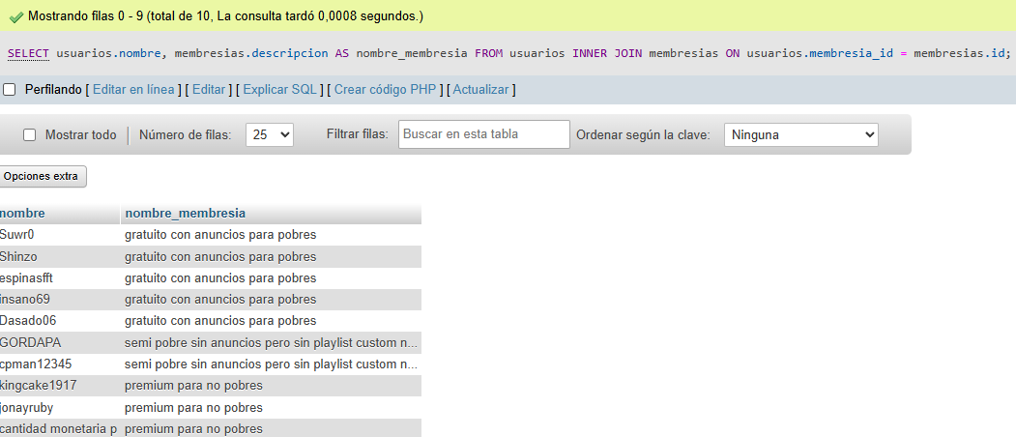

10# Obtener listado del nombre de playlist y el nombre de usuario que lo creo 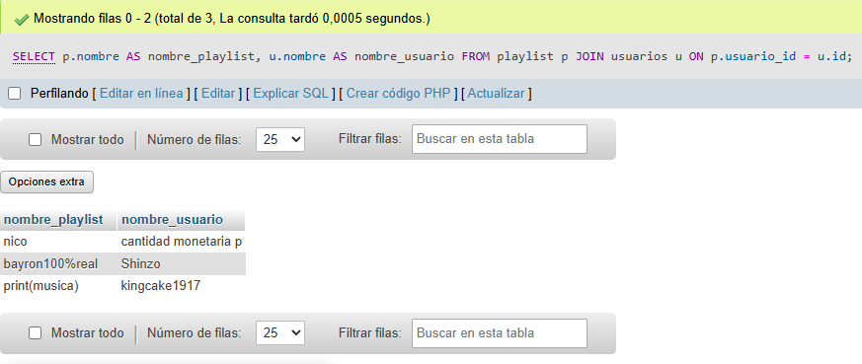

#11 Obtener listado de playlist que fueron creados por usuarios que tienen membresía “FREE”

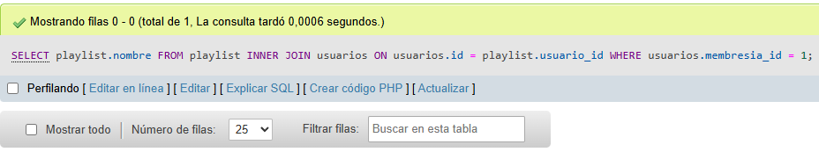#12 Obtener el nombre del usuario y nombre de las canciones favoritas